Внеклассное мероприятие для детей начальной школы
«Мультфильмы наши – просто чудо!», посвящённого Дню рождения киностудии «Союзмультфильм»
Автор: Захарова Татьяна Сергеевна, учитель начальных классов Государственного общеобразовательного учреждения Луганской Народной Республики «Пореченский учебно-воспитательный комплекс №32»
Описание. Данный материал можно использовать в младших классах на классных часах, внеурочных занятиях.
Цель: сформировать представление о мультипликации как о виде искусства.
Задачи: познакомить с историей создания мультфильмов, расширить кругозор.

Ход занятия
Нарисованные люди,
Пластилиновые птицы,
Кукольные персонажи…
Где могло это случиться?
Конечно, в мультфильмах.
Что такое мультипликация? Это отдельный вид искусства. Рисунки или куклы словно оживают благодаря специальным кинематографическим способам. Мультфильмы можно разделить на жанры: сатира, комедия, сказка. Они бывают рисованными, пластилиновыми, кукольными, компьютерными.
В 2022 году киностудии «Союзмультфильм» исполнилось 86 лет. Она была основана 10 июня 1936 года. За эти годы здесь снято больше 1 500 мультфильмов, ставших любимыми для нескольких поколений зрителей. Многие из этих работ получили мировое признание.
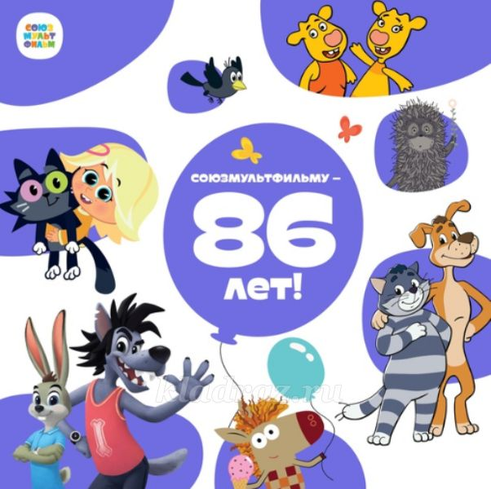
Сначала отечественные мультфильмы создавались в стиле американской студии Уолта Диснея. Они были чёрно-белыми, а главные герои в них – животные. Самой первой работой «Союзмультфильма» стал мультипликационный фильм «В Африке жарко» продолжительностью 10 минут.
Всего лишь через год, в 1937 году, на киностудии «Союзмультфильм» начали выпускать цветные мультфильмы.
Перед началом Великой Отечественной войны были созданы «Муха-Цокотуха», «Бармалей», «Дядя Степа», «Мойдодыр», ставшие настоящими шедеврами мультипликации.
После окончания Великой Отечественной войны киностудия «Союзмультфильм» перестала использовать стиль У. Диснея. Основными персонажами мультфильмов стали люди. Это «Конёк-горбунок», «Цветик-семицветик», «Пропавшая грамота» и другие работы.
1960 – 1970-е годы по праву называют периодом расцвета деятельности киностудии. Миллионы зрителей полюбили мультфильмы, вышедшие в это время. Среди них «Умка», «Маугли», «Ну, погоди!», «Малыш и Карлсон», «Крокодил Гена», «Бременские музыканты».
Мы любим мультфильмы, ласково называем их мультиками. Их можно сравнить с ожившей книжкой: мы видим и слышим любимых персонажей. Какие они, мультфильмы, только смешные и весёлые? Мультипликационные фильмы учат нас дружбе, смелости, трудолюбию, честности, взаимопониманию. Они воспитывают, заставляют задуматься над поступками тех или иных героев.
А вы знаете, что первые мультфильмы были сняты ещё до создания студии «Союзмультфильм».
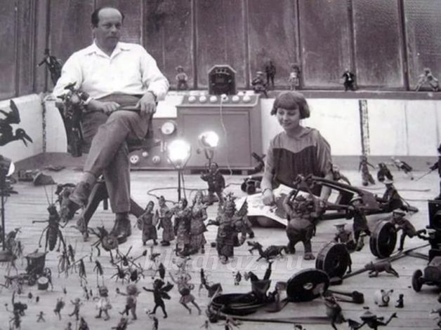
8 апреля 2022 г. российская мультипликация отметила 110-летие. В 1912 году зрители впервые в истории увидели мультфильм. Его создателем стал биолог Владислав Старевич. Премьера кукольного мультфильма с насекомыми в главных ролях «Прекрасная Люканида» имела огромный успех не только в России, но и в других странах.
Верите ли вы, что…
– основоположником кукольных мультфильмов считается известный российский балетмейстер Мариинского театра Александр Ширяев?
Да. В 1906 г. он оборудовал мини-копию балетного театра и всего за три месяца воспроизвёл несколько балетных постановок с двенадцатью танцующими куклами.
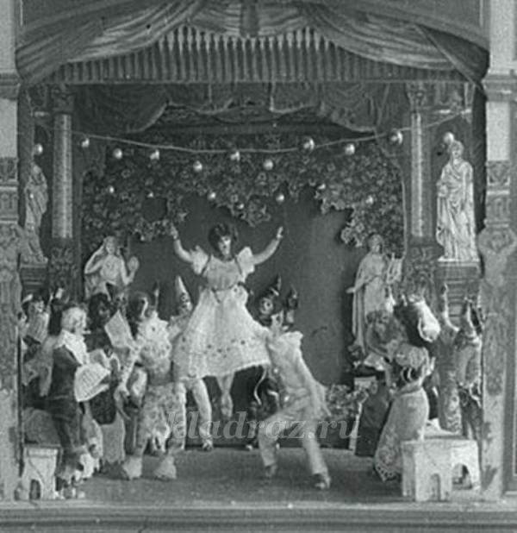
– на создание мультфильма «Пластилиновая ворона» было потрачено около 800 килограммов пластилина?
Да. К тому же, из-за тусклых цветов его ещё и раскрашивать красками пришлось.
– имя Чебурашки, которого полюбили во многих стран, всюду звучит по-разному?
Да. В Финляндии Чебурашку называют Мускис, в Литве – Кулверстукас, в Англии – Топпл, в Германии – Плумпс.
– в мультфильме «Приключения кота Леопольда» у мышей есть имена?
Да. В сценарии они вовсе не безымянные, а указаны как хулиганы Митя и Мотя.
– мультфильм может повлиять на выбор профессии?
Да, так случилось с японским режиссёром-аниматором Хаяо Миядзаки. Посмотрев мультфильм Л. Атаманова «Снежная королева», он убедился в правильности выбора своей профессии.[/b]

Демонстрация презентации с комментариями.
А сейчас – викторина «Что я знаю о мультфильмах»
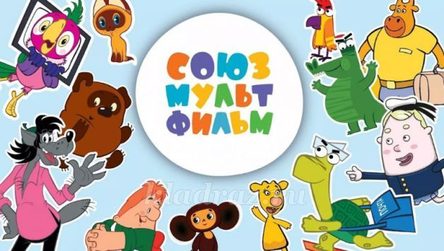
1-й тур «Союзмультфильм»
1. В каком году основана киностудия «Союзмультфильм»? (В 1936 году)
2. Как называется 1-й русский мультфильм? («В Африке жарко»)
3. Кто был героями первых мультфильмов? (Животные)
4. Назовите специальности людей, которые создают мультфильмы? (Сценарист, режиссер, художник - мультипликатор…)
5. Кто художник – мультипликатор мультфильма «Ну погоди?» (Котёночкин)
6. Назовите телеканалы, транслирующие мультфильмы? «(Дисней», «Карусель», «Суббота» ) ...
2-й тур «Вспомни название»
1. Вспомните и назовите «пластилиновые» мультфильмы. («Падал прошлогодний снег», «Пластилиновая ворона» )
2. В каком сказочном мультфильме у отца было 3 дочери, и каждая из них просила привезти ей какой-то определённый подарок? («Аленький цветочек»)
3. Злая королева заколдовала мальчика, разлучила его с названной сестрой. После долгих поисков и испытаний она смогла растопить лёд в его сердце. Из какого мультфильма эти события? («Снежная королева» )
4. В каком мультфильме конь исполнял желания хозяина? («Конёк - горбунок»)
5. В каком мультфильме царевич забросил стрелу в болото? («Царевна лягушка»)
6. Герои какого мультфильма были изгнаны хозяевами и отправились путешествовать куда глаза глядят. («Бременские музыканты»)
7. В каком мультфильме главным героем был мальчик, которого все называли дядей? («Приключения в Простоквашино»)
8. В каком мультфильме шагами измеряли длину удава? (38 попугаев)
9. В каком городе жил Незнайка с друзьями? (В Цветочном городе)
10. Назовите самый известный мультфильм про волка и зайца. («Ну, погоди»)
11. Герои какого мультфильма поют песню об острове Чунга-Чанга? (Катерок)
12. Как называется мультфильм про паровозик, который любил цветы? (Паровозик из Ромашково)
3-й тур «Скажите, как его зовут?»
1. Главный герой мультфильма – врач-ветеринар. (Доктор Айболит)
2. Как звали домовят, которые жили в квартире у девочки Маши?( Кузя и Нафаня)
3. Как звали деревянного мальчика, выструганного из полена? (Буратино )
4. Назовите насекомое, очень любившее поучать Буратино. (Сверчок)
5. Кто больше всего любил варенье и плюшки? (Карлсон )
6. Кто путешествовал на печке? Емеля
7. В кого превратился гадкий утёнок?( В прекрасного лебедя)
8. Кого сделали из олова? Стойкого солдатика
9. У кого хвост вместо ног?( У Русалки)
10. Кто был любимым питомцем старухи Шапокляк? (Крыса Лариска)
11. Какого мультипликационного героя японцы полюбили, прозвав российским Покемоном? (Чебурашку)
12. Кто жалеет о том, что день рождения только раз в году? (Крокодил Гена)
4-й тур «Кто произнёс эти слова?»
1. «Неприятность эту мы переживём» (Кот Леопольд)
2. «Вы были на Таити?» (Попугай Кеша)
3. «Ребята, давайте жить дружно!» (Кот Леопольд)
4. «А давай вместе бояться» (Котёнок по имени Гав)
5. «Я не жадный, я домовитый!» (Домовёнок Кузя)
6. «Не очень-то вежливо уходить из гостей сразу, как только ты наелся. (Винни-Пух)
7. «А где дедушка-то спит?» (Бобик)
8. «Спокойствие, только спокойствие!» (Карлсон)
9. «У меня есть мысль, и я её думаю!» (Удав)
10. «В такую погоду свои дома сидят, телевизор смотрют» (Кот Матроскин)
11. «Как вы яхту назовёте, так она и поплывет» (Капитан Врунгель)
12. «Кто людям помогает, тот тратит время зря» (Старуха Шапокляк)
Подведение итогов.

